考生信息收集系统
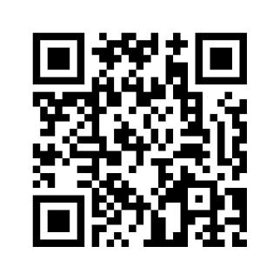
- 请使用微信“扫一扫”功能进入系统；
- 请在12月30日12时-31日12时期间填报信息，逾期未填报视为自动放弃考试资格；
- 本系统每名考生只允许填报一次，请谨慎填报。多次重复填报的考生视为自动放弃考试资格。

